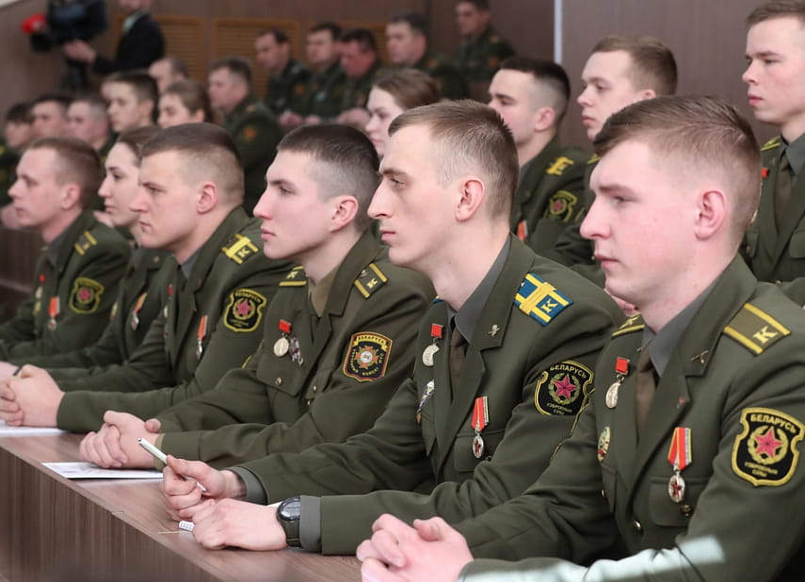

**МЕРОПРИЯТИЯ**

**ВОЕННО-ПРОФЕССИОНАЛЬНОЙ**

**ОРИЕНТАЦИИ ГРАЖДАН**

*январь – март*

|  |  |  |
| --- | --- | --- |
| 17 января – 16 марта | Акция «Один день из жизни курсанта» в УО «Военная академия Республики Беларусь» | +37517 2874922 |
| 18 января,  15 февраля,  22 марта | «День открытых дверей» на военно-техническом факультете в Белорусском национальном техническом университете | +37529 7805235 |
| 18 января, 15 февраля,  15 марта | «День открытых дверей» на военном факультете в УО «Белорусская государственная академия авиации» | +37544 7331180 |
| 21 января, 21 февраля | «День открытых дверей» в 2 инженерной бригаде | +37529 7160602 |
| 21 января, 21 февраля | «День открытых дверей» в противоминном центре Вооруженных Сил | +37529 7209661 |
| 25 января, 15 февраля,  29 марта | «День открытых дверей» на военном факультете в УО «Белорусский государственный университет информатики и радиоэлектроники» | +37517 2932126 |
| январь – март | Выездной «День открытых дверей» в УО «Военная академия Республики Беларусь» | +37517 2874922 |
| январь – март | «День открытых дверей»в 3620 артиллерийской базе вооружения | +37529 7020257 |
| январь | Акция «Готовы Родине служить» на базе учреждения образования Фрунзенского района | +37529 5055683 |
| 15 февраля, 22 марта | «День открытых дверей» на военном факультете в Белорусском государственном университете | +37529 7451417 |
| 19 февраля | «День открытых дверей (для военнослужащих)» в УО «Военная академия Республики Беларусь» | +37517 2874922 |
| 20 февраля *10.00 – 13.00* | «День открытых дверей» в 62 центральном узле связи (Министерства обороны) | +37529 7641869 |
| 20 февраля *09.00 – 13.00* | «День открытых дверей» в 483 отдельном батальоне охраны и обслуживания | +37529 5181511 |
| 21 февраля *09.00 – 13.00* | «День открытых дверей» в 56 отдельном полку связи | +37529 7184846 |
| февраль | «День открытых дверей» в военно-медицинском институте в УО «Белорусский государственный медицинский университет» | +37529 1062009 |
| февраль | «День открытых дверей» в 387 центре технического контроля и обеспечения защиты информации | +37529 7359866 |
| 21 марта | «День открытых дверей» в 120 отдельной механизированной бригаде | +37529 5090103 |
| 22 марта | «День открытых дверей» в УО «Военная академия Республики Беларусь» | +37517 2874922 |
| с 24 марта | Акция «Один день из жизни курсанта» на военном факультете в Белорусском государственном университете | +37529 7451417 |
| 27 марта | «День открытых дверей» в 31 навигационно-топографическом центре | +37529 7771516 |
| март | «День открытых дверей» в 120 отдельной механизированной бригаде | +37517 2972896 |
| январь – март | Ответственное должностное лицо областного военного комиссариата за проведение мероприятий военно-профессиональной ориентации граждан | +37529 5055683 |

|  |  |  |
| --- | --- | --- |
| 20 января | «День открытых дверей» в 258 отдельном батальоне охраны и обслуживания | +37529 3609688 |
| 20, 21 января, 20 февраля, 14 марта | «День открытых дверей» в 4970 базе инженерных боеприпасов | +37529 1891565 |
| 21 января | «День открытых дверей» в 7 инженерном полку | +37529 7018832 |
| 21 января, 21 февраля | «День открытых дверей» в 1371 инженерной бригаде | +37529 7651925 |
| январь – март | «День открытых дверей» в 391 артиллерийской базе боеприпасов | +37533 6149333 |
| 27 января | «День открытых дверей» в 1100 базе хранения и ремонта техники службы горючего | +37529 2326136 |
| 27-31 января,  21 февраля | «День открытых дверей» в 86 бригаде связи | +37529 5306810 |
| январь – март | «День открытых дверей» в 740 зенитном ракетном полку | +37529 7549889 |
| январь – март | «День открытых дверей» в 8 бригаде радиационной, химической и биологической защиты | +37544 5983881 |
| январь – март | «День открытых дверей» в 25 арсенале | +37533 6635030 |
| 5 февраля | «День открытых дверей» в 814 центре технического обеспечения | +37544 5879699 |
| 7 февраля *09.00 – 13.00* | «День открытых дверей» в 2288 отдельном радиотехническом батальоне 49 радиотехнической бригады | +37529 5784056 |
| 14 февраля | «День открытых дверей» в 2780 базе горючего | +37529 3580462 |
| 14 февраля | «День открытых дверей» в 60 отдельном полку связи | +37533 6858233 |
| 14 февраля | «День открытых дверей» в 110 отдельном полку материального обеспечения | +37533 3009839 |
| 14, 21 февраля | «День открытых дверей» в 30 отдельной железнодорожной бригаде транспортных войск | +37529 5566236 |
| 14 февраля | «День открытых дверей» в 202 химмотологическом центре горючего | +37529 3580462 |
| 21 февраля | «День открытых дверей» в 288 базе резерва автомобилей | +37529 1078109 |
| 21 февраля | «День открытых дверей» в 10 отдельном батальоне радиоэлектронной борьбы | +37533 5468125 |
| 21 февраля | «День открытых дверей» в 36 дорожно-мостовой бригаде транспортных войск | +37529 7397009 |
| 21 февраля,  14 марта | «День открытых дверей» в 65 автомобильной бригаде транспортных войск | +37533 6520790 |
| 23 февраля | «День открытых дверей» в 5 отдельной бригаде специального назначения | +37533 6344517 |
| 5 марта  *10.00 – 11.30* | «День открытых дверей» на 1068 продовольственной базе | +37529 2166905 |
| 13 марта *09.00 – 13.00* | «День открытых дверей» в 2288 отдельном радиотехническом батальоне 49 радиотехнической бригады | +37529 5784056 |
| март | «День открытых дверей» в 2336 базе хранения вещевого имущества | +37544 7996210 |
| январь – март | Ответственное должностное лицо областного военного комиссариата за проведение мероприятий военно-профессиональной ориентации граждан | +37525 7349444 |

|  |  |  |
| --- | --- | --- |
| 24 января  *09.00 – 13.00* | «День открытых дверей» в 276 отдельном батальоне охраны и обслуживания аэродрома | +37533 3246939 |
| 18 февраля | «День открытых дверей» в 231 артиллерийской бригаде | +37529 1819426 |
| 19-21 февраля | «День открытых дверей» в 103 отдельной воздушно-десантной бригаде | +37529 8223955 |
| 20 февраля | «День открытых дверей» в 228 отдельном полку радиоэлектронной борьбы | +37544 7004646 |
| 21 февраля | «День открытых дверей» в 19 отдельной механизированной бригаде | +37529 8227624 |
| 21 февраля  *09.00 – 13.00* | «День открытых дверей» в 2631 авиационной базе ракетного вооружения и боеприпасов | +37529 5140608 |
| 22 февраля  *10.00 – 14.00* | «День открытых дверей» в 377 гвардейском зенитном ракетном полку | +37533 6128633 |
| февраль – март | Онлайн «День открытых дверей» на военно-техническом факультете в Белорусском национальном техническом университете | +37529 7805235 |
| 31 марта  *10.00 – 14.00* | «День открытых дверей» посвященный годовому празднику 377 гвардейского зенитного ракетного полка | +37533 3460202 |
| март | «День открытых дверей» в 3609 артиллерийском складе боеприпасов | +37529 8940828 |
| январь – март | Ответственное должностное лицо областного военного комиссариата за проведение мероприятий военно-профессиональной ориентации граждан | +37529 8171038 |

|  |  |  |
| --- | --- | --- |
| январь – февраль | «День открытых дверей» в 43 арсенале | +37529 7037479 |
| 29 января,  24 февраля,  5 марта | «День открытых дверей» в 1393 артиллерийской базе боеприпасов | +37529 5757389 |
| январь – март | «День открытых дверей» в 1868 артиллерийской базе вооружения | +37529 3117810 |
| 15 февраля, 15 марта | «День открытых дверей» на военно-транспортном факультете в УО «Белорусский государственный университет транспорта», *г. Гомель* | +37529 1117056 |
| 17, 23 февраля, 28 марта | «День открытых дверей» в 2766 базе горючего | +37529 7223934 |
| январь – февраль | Онлайн «День открытых дверей» на военно-техническом факультете в Белорусском национальном техническом университете | +37529 7805235 |
| январь – март | Ответственное должностное лицо областного военного комиссариата за проведение мероприятий военно-профессиональной ориентации граждан | +37529 6380019 |

|  |  |  |
| --- | --- | --- |
| 30, 31 января,  21 февраля | «День открытых дверей» в 127 бригаде связи | +37529 8091029 |
| январь – март | Экскурсия по 46 арсеналу | +37529 7216793 |
| 4 февраля  *10.00 – 11.00* | Встреча с учащимися по вопросам поступления в вузы на базе районного Дома культуры, *а.г. Черни* | +3751622 12090 |
| 14 февраля | «День открытых дверей» в 111 артиллерийской бригаде | +37529 7035406 |
| 15 февраля *09.00 – 13.00* | «День открытых дверей» в 2060 базе хранения и ремонта | +375336733629 |
| 15 февраля | Выездной «День открытых дверей» на военно-техническом факультете в Белорусском национальном техническом университете, *г. Лунинец* | +37529 7805235 |
| 19-21 февраля | «День открытых дверей» в 38 отдельной десантно-штурмовой бригаде | +37529 7240682 |
| 20 февраля  *09.00 – 13.00* | «День открытых дверей» в батальоне управления  8 радиотехнической бригады | +37533 6057356 |
| 21 февраля | «День открытых дверей» в 927 центре подготовки и применения беспилотных авиационных комплексов | +37533 3232895 |
| 21 февраля | «День открытых дверей» в 85 бригаде связи | +37529 7783036 |
| 21 февраля *09.00 – 13.00* | «День открытых дверей» в 1169отдельном батальоне охраны и обслуживания | +37529 2516552 |
| 21 февраля | Встреча с учащимися по вопросам поступления в вузы на базе районного Дома культуры, *г. Ляховичи* | +37529 2020026 |
| 21 февраля *09.00 – 13.00* | «День открытых дверей» в 56 зенитном ракетном полку  и 2 радиотехническом центре 2287 отдельного радиотехнического батальона 8 радиотехнической бригады | +37529 5090719 |
| 21 февраля  *09.00 – 13.00* | «День открытых дверей» в 2287 отдельном радиотехническом батальоне 8 радиотехнической бригады | +37533 6748423 |
| 21 февраля  *09.00 – 13.00* | «День открытых дверей» в 2284 отдельном радиотехническом батальоне 8 радиотехнической бригады | +37529 5513952 |
| 21 февраля  *10.00 – 13.00* | «День открытых дверей» в 120 зенитной ракетной бригаде | +37533 6988832 |
| 23 февраля *09.00 – 13.00* | «День открытых дверей» в 16 отдельном полку радиоэлектронной борьбы | +37529 5501664 |
| 1 марта  *10.00 – 14.00* | «День открытых дверей» в 61 истребительной авиационной базе | +37529 2015724 |
| 7 марта | Встреча с учащимися по вопросам поступления в вузы на базе районного Дома культуры, *г. Ивацевичи* | +3751645 91671 |
| 12 марта  *10.00 – 11.30* | «День открытых дверей» на 3540 продовольственной базе | +37533 3102237 |
| 24 марта | «День открытых дверей» в 2657 базе горючего | +37529 7223934 |
| март | «День открытых дверей» в 46 арсенале | +37529 7216793 |
| январь – март | Ответственное должностное лицо областного военного комиссариата за проведение мероприятий военно-профессиональной ориентации граждан | +37529 7292568 |

|  |  |  |
| --- | --- | --- |
| 11 января, 18 февраля,  15 марта | «День открытых дверей» на военном факультете в УО «Гродненский государственный университет им. Я.Купалы», *г. Гродно* | +37533 6549966 |
| 21 января,  21 февраля | «День открытых дверей» в 557 инженерной бригаде | +37529 2859285 |
| 13, 14, 17 февраля *10.00 – 13.00* | «День открытых дверей» в 1 радиотехническом центре  2288 отдельного радиотехнического батальона  49 радиотехнической бригады | +37544 5668161 |
| 14 февраля  *10.00 – 13.00* | «День открытых дверей» в 116 штурмовой авиационной базе | +37529 7824531 |
| 18 февраля | «День открытых дверей» в 74 отдельном полку связи | +37533 6853464 |
| 21 февраля  *09.00 – 13.00* | «День открытых дверей» в 2285 отдельном радиотехническом батальоне 8 радиотехнической бригады | +37529 5876462 |
| 21 февраля | «День открытых дверей» в 11 отдельной механизированной бригаде | +37529 8842091 |
| 22 февраля | «День открытых дверей» в 6 отдельной механизированной бригаде | +37529 8443366 |
| 21 февраля  *10.00 – 15.00* | «День открытых дверей» в 1146 зенитном ракетном полку | +37529 2026089 |
| февраль – март | Онлайн «День открытых дверей» на военно-техническом факультете в Белорусском национальном техническом университете | +37529 7805235 |
| 19 марта | «День открытых дверей» в 354 радионавигационной части | +37529 3029309 |
| январь – март | Ответственное должностное лицо областного военного комиссариата за проведение мероприятий военно-профессиональной ориентации граждан | +37529 2460214 |

|  |  |  |
| --- | --- | --- |
| 13 января *09.00 – 13.00* | «День открытых дверей» в 83 отдельном инженерно-аэродромном полку | +37529 5028361 |
| 21 января, 21 февраля | «День открытых дверей» в 188 инженерной бригаде | +37529 1950666 |
| январь – февраль | Онлайн «День открытых дверей» на военно-техническом факультете в Белорусском национальном техническом университете | +37529 7805235 |
| 21 февраля,  *9.00 – 13.00* | «День открытых дверей» в 619 базе хранения, ремонта, модернизации и утилизации средств связи | +37533 6500278 |
| 22, 23 февраля | «День открытых дверей» в 465 ракетной бригаде | +37529 8404049 |
| 23-26 февраля | «День открытых дверей» в 1405 артиллерийской базе боеприпасов | +37529 2613430 |
| 22, 23 февраля | «День открытых дверей» в 336 реактивной артиллерийской бригаде | +37529 3684184 |
| 22, 23 февраля | «День открытых дверей» в 51 артиллерийской бригаде | +37533 3342450 |
| 22, 23 февраля | Выставка вооружения и военной техники | +37529 1857904 |
| 23 марта | «День открытых дверей» в 1562 технической ракетной базе | +37529 7439737 |
| январь – март | Ответственное должностное лицо областного военного комиссариата за проведение мероприятий военно-профессиональной ориентации граждан | +37529 3959162 |